Дошкольное структурное подразделение МБОУ «СОШ №2 г. Калининска Саратовской области» - Детский сад «Почемучка»

Конспект
образовательной деятельности «Познавательное развитие» (формирование элементарных математических представлений) с использованием интерактивных методов на тему:
«Золотой ключик или необыкновенные приключения Буратино и его друзей»
Подготовительная группа.

Подготовил: воспитатель
Бушаева Светлана Леонидовна

Калининск
Март 2015г.
Программное содержание:
Образовательные задачи:
- продолжать учить самостоятельно, составлять и решать задачи на сложение и вычитание в пределах 10; при решении задач пользоваться знаками действий (плюс; минус; равно).
-развивать умение называть предыдущее, последующее число и пропущенное число к названному.
-закрепить знания детей о линиях; развивать умение моделировать прямую, ломаную, волнистую, замкнутую линии, луч, отрезок, спираль.
- закрепить понимание отношение рядом стоящих чисел в пределах 10.
- закрепить представление о частях суток, днях недели, времена года и их последовательности, правильного использования слова: вчера, сегодня, завтра.
Развивающие задачи:
-понимать противоречия в окружающем мире, закон диалектики - единство и борьбы противоположностей.
-создавать воображение, образы на основе схематического изображения предметов; строить цепочки ассоциации, решать проблемные ситуации; развивать внимание и воображение.
-уметь складывать фигуры-силуэты по памяти (игра-головоломка «Танграм»).
-развивать навыки опытно-экспериментальной деятельности.
Воспитательные задачи:
-развивать интерес, любознательность и познавательную мотивацию
-воспитывать умение работать в коллективе.
Материалы и оборудование:
Мультимедийная установка с музыкальной презентацией по сказке А.Толстого «Приключения Буратино или Золотой ключик»
Музыка З.А. Рыбникова.
Дидактический наглядный материал:
Демонстрационный материал:
Набор цифровых карточек от 0 до 10. Знаки сравнения (<;>; =). Знаки действий (+; -). Таблицы с нарисованными на них линиями (прямой, кривой, волнистой, замкнутой, спиралью, отрезком, лучом); два портрета Буратино; стеклянная банка ,5 литра, прозрачный таз с водой; ключ от замка.
Раздаточный материал:
Наборы счетного материала; карточки знаков сравнения; карточки предыдущего и последующего числа; карточки «Лес Чудес»; игра головоломка «Танграм»; карточки с задачами, бумажные лилии.

Ход:
Звучит фонограмма из кинофильма «Буратино». Дети проходят в зал и рассаживаются на свои места. (Презентация слайд 1)
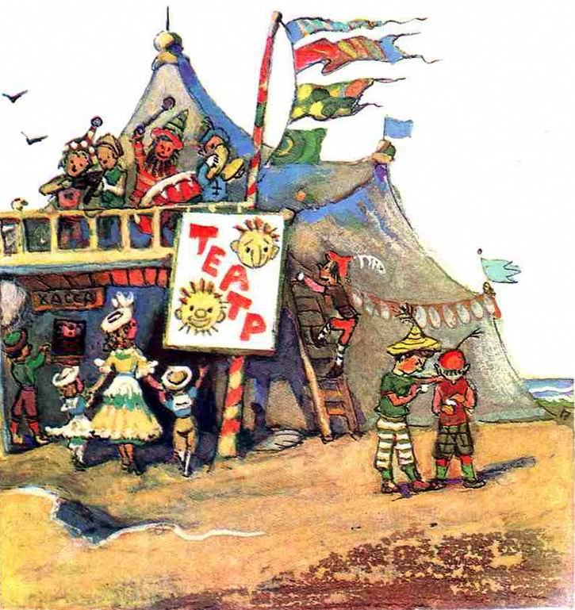
1 часть
Звучит аудиозапись: К нам почтеннейшая публика! К нам на представление!
Сегодня для всех комедия «Золотой ключик или необыкновенные приключения Буратино и его друзей. Представление начинается, занавес открывается! (слайд 2)

Воспитатель: Ребята, вот так оно и было потом, а началось все, как вы помните, с обыкновенного деревянного полена, которое попало к папе Карло, из которого он сделал Буратино (слайд 3).
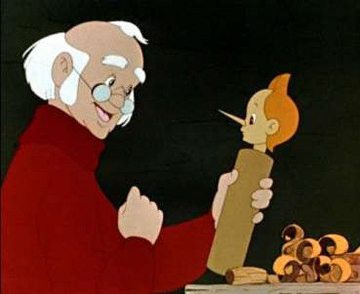
Игра «Хорошо-плохо»
Сначала дети отвечают, что в том, что Буратино деревянный
Хорошо и почему плохо.
Не тонет может сгнить, если долго лежит в воде
Не бьется сгорит
Его трудно сломать его можно распилить, разрубить, сломать
Не болеет его могут съесть древесные жуки
Не надо тратить деньги на лекарство
Не надо кормить
Можно нарисовать лицо какое хочешь
Воспитатель: Давайте заглянем в каморку папы Карло и посмотрим, что там происходит, ведь папы Карло дома нет. Посмотрите, на стене висят два портрета Буратино.
Упражнение «Найди сходство и различие»
Воспитатель: В каморке папы Карло жил умный сверчок, который тут же принялся учить Буратино (слайд 4). Но Буратино растерялся, давайте ему поможем.
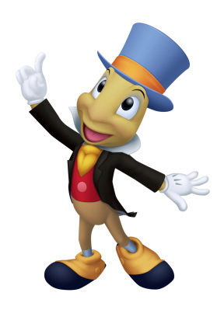
Игра «Превращаемся в линии» (моделирование)
У воспитателя таблицы с нарисованными на них линиями (прямая, волнистая, ломаная, замкнутая, луч, отрезок, спираль). Дети выходят, встают в ряд – это точки. «Точки» берутся за руки, образуя прямую линию. Воспитатель показывает таблицы с различными линиями, Дети перестраиваются и говорят в какую линию они превратились.
Воспитатель: Что общего между прямой, кривой и ломаной линиями? Что такое замкнутая линия? Что общего у луча и отрезка? Чем отличаются луч и отрезок?
2 часть (слайд 5)
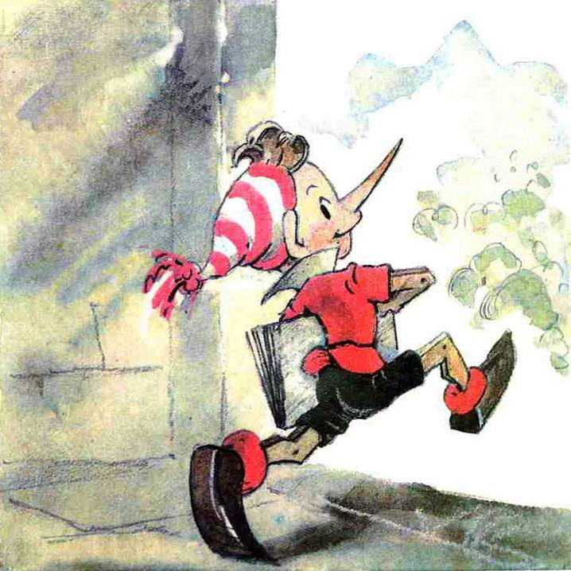
Воспитатель: Буратино решил, что он уже все знает, не дослушав советов сверчка, отправился в школу, а попал к злому кукольнику Карабасу Барабасу. Карабас Барабас пообещал бросить Буратино в очаг, если он не выполнит всех заданий, которые он ему даст (слайд 6). Ребята, давайте поможем Буратино.
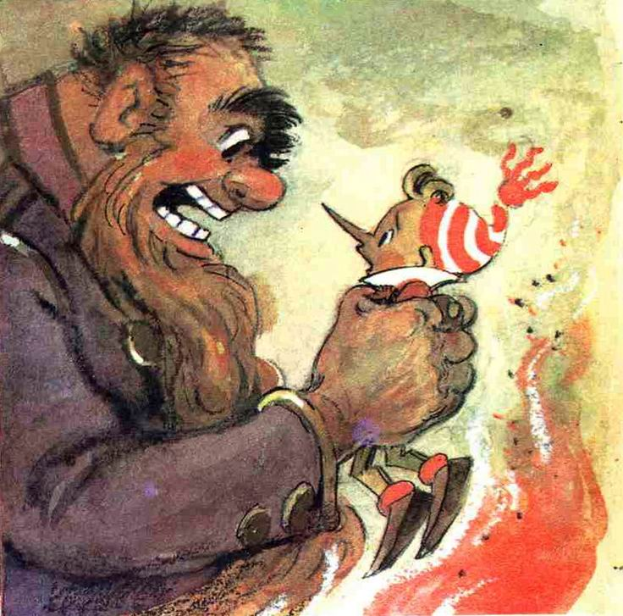
Работа с карточками последующего и предыдущего числа.
Работа с карточками знаков сравнения.
Воспитатель: Выполнив задание Карабаса Барабаса и получив за это 5 золотых монет, Буратино отправился в город, чтобы купить папе Карло новую шарманку, но по дороге встретился с хитрой лисой Алисой и жадным котом Базилио (слайд 7).
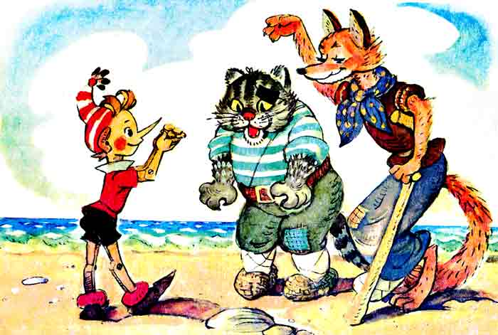
Кот и лиса задались целью увести Буратино в Страну Дураков. Всю дорогу они задавали ему вопросы.
Брейн-ринг.
- Сколько частей в сутках?
- Как называются сутки в которых мы сейчас живем? Которые прошли? Которые наступят?
- Сколько дней в неделе? Назовите их по порядку? Какой день недели сегодня? Был вчера? Будет завтра?
- Зима, весна, лето, осень –что это?
- Сколько месяцев в году? Какой месяц год заканчивает? Какой месяц год начинает?

Воспитатель: Благодаря нашей помощи, лисе и коту не удалось запутать Буратино и вот он снова в пути. Дорога лежит через Лес Чудес (слайд 8).

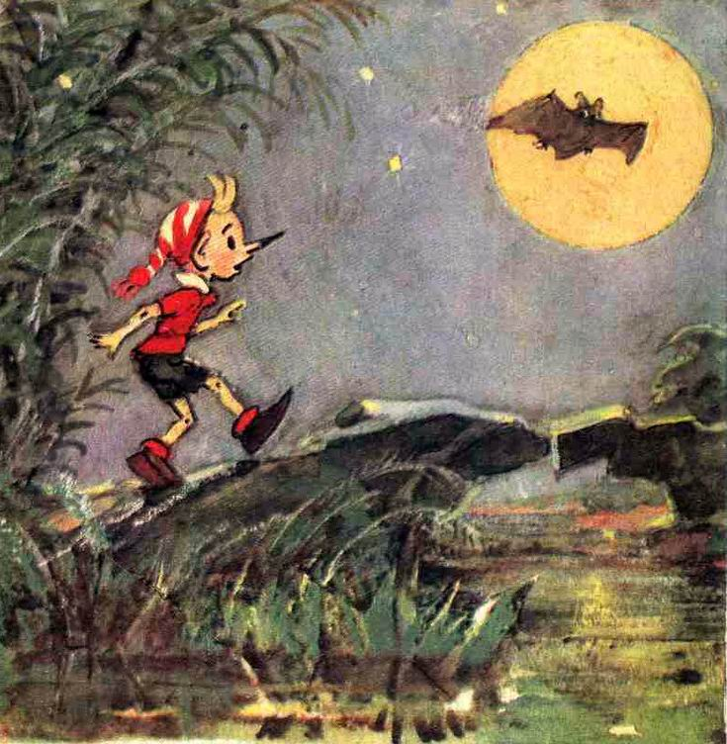

Упражнение «Дорисуй Лес Чудес»
Дети создают в воображении образы, на основе схематического изображения предметов.

Физминутка под музыку из кинофильма «Приключения Буратино» (слайд 9)

3 часть

Воспитатель: Буратино был в хорошем расположении духа, он шел по лесу и сочинял цепочки слов (слайд 10).
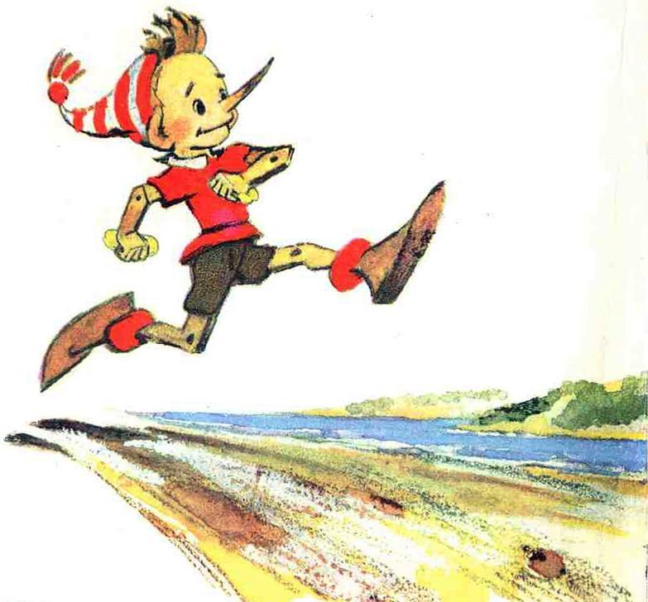
Упражнение «Цепочка слов»
Карабас Барабас (какой?) –большой, Большое (что?) – дом, Дом (какой?) – деревянный и т.д.
Воспитатель: Буратино не заметил, как подошел к домику, где жила …
Кукла с синими кудрями,
Ну-ка, угадайте сами.
Не Ирина, не Марина,
Имя у нее…(Мальвина) (слайд 11)
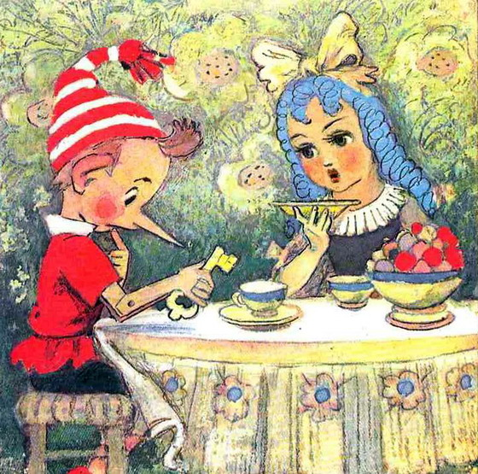
Мальвина пригласила Буратино к себе домой и тут же стала его воспитывать и учить. Она стала задавать ему задачи. Ребята, давайте и мы подключимся к уроку Мальвины.
Решение задач.
Дети составляют и решают задачи на сложение и вычитание по предложенным карточкам.

Воспитатель: Буратино надоели нравоучения Мальвины, и он решается убежать от нее, перебравшись на другой берег реки (слайд 12).
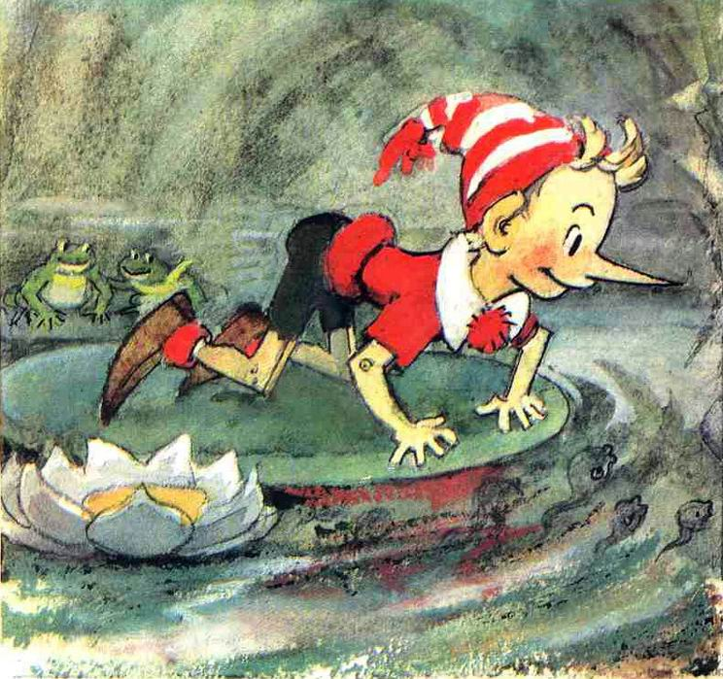

Упражнение «На чем можно переплыть реку»
Дети решают проблемную ситуацию.
Игра -головоломка «Танграм»
Дети складывают кораблики.

4 часть
Воспитатель: Буратино не заметил, ка дошел до места, затянутого тиной, где жила мудрая Черепаха Тартила (слайд13)
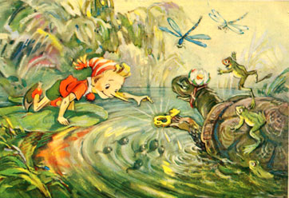
Тартила рассказала Буратино, что у нее случилась беда. В ее пруду перестали распускаться волшебные кувшинки. Если Буратино ей поможет, то она подарит ему Золотой ключик.
Экспериментальная деятельность.
Эксперимент 1. «Цветы кувшинки» - цветы кувшинок из бумаги дети опускают в таз с водой. Лепестки цветов начинают раскрываться.
Вывод: Бумага намокает, становится постепенно тяжелее и лепестки раскрываются.
Воспитатель: Тартила предложила Буратино достать Золотой ключик, который находится в заводи, при этом не замочив рук.
Эксперимент 2. «Как достать ключ из воды не замочив рук» - ключ находится в тарелке с водой. Наклонять тарелку нельзя. Воспитатель в комок небольшой клочок газеты, поджигает и бросает его в полулитровую банку и сразу же ставит ее в воду отверстием вниз рядом с ключом. Огонь тухнет. Вода всасывается в банку, дети берут ключ, не замочив ключ.
Вывод: Нагретый воздух выходит из банки, создается эффект втягивания воды во внутрь банки, поэтому можно взять ключ, не замочив рук. (слайд 14)
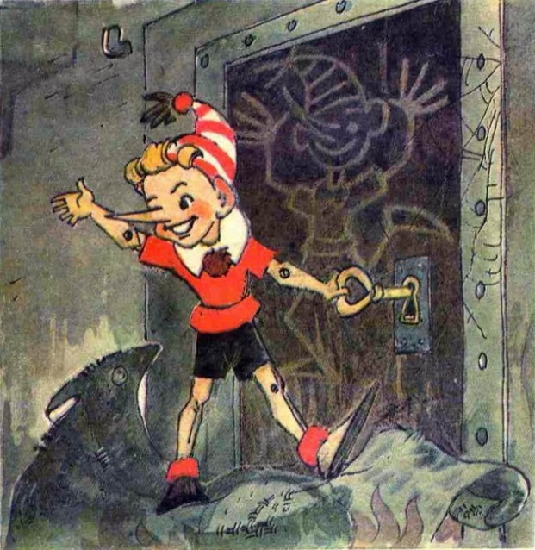

Воспитатель: Благодаря вам, ребята, Буратино преодолел все трудности и очень многому научился. Ключом Буратино открыл дверь в Страну Знаний. (слайд 15)
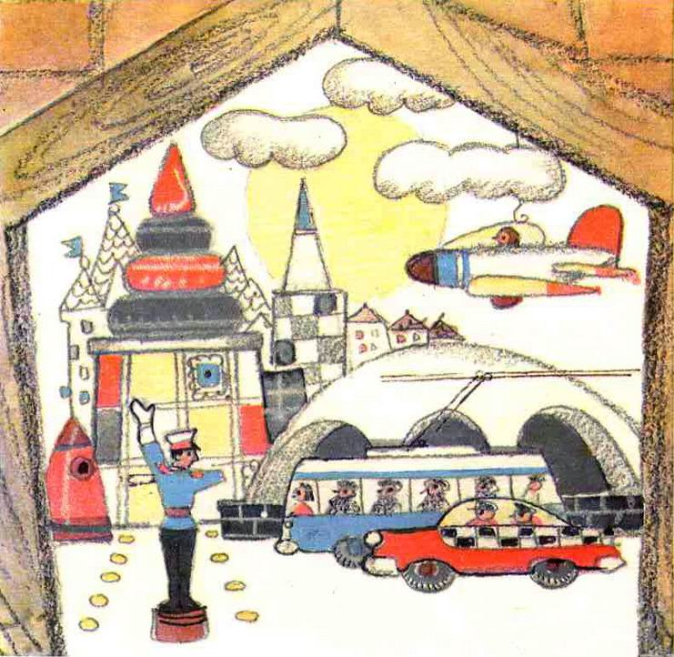
Игра «Наоборот»
(подборка слов –антонимов)
Скажу я слово –высоко,
А ты ответишь -…(низко).
Скажу я слово далеко,
А ты ответишь - … (близко).
Скажу тебе я слово –трус,
Ответишь ты - …(храбрец).
Теперь начало я скажу,
А ты скажи -…(конец)

